Муниципальное дошкольное образовательное учреждение
«Детский сад №117»

Итоговая организованная образовательная деятельность в старшей группе
(Речевое развитие)
«Путешествие в страну красивой речи»

Провела воспитатель:
Масычева О.Ю.

Саранск, 2020 г.
Программное содержание.

1. Способствовать развитию речи, познавательных интересов, мыслительных операций (анализ, синтез, внимание, память, мышление), творческих способностей.
2. Формировать умения обобщать, классифицировать.
3. Расширять словарный запас через участие в словесно-речевых играх.
4. Упражнять в подборе антонимов и синонимов.
5. Формировать представление о фантазии.
6. Развивать речь, коммуникативность, память.
7. Воспитывать стремление к знаниям, умение работать в команде, оказывать помощь товарищу, самоконтроль и саморегуляцию; рефлексию. Воспитывать у детей доброту, отзывчивость и интерес к родному языку.

Материалы и оборудование: солнце с лучиками, запись мелодии «волшебной музыки», мнемотаблицы.

Интеграция образовательных областей. «Речевое развитие», «Художественно-эстетическое развитие», «Познавательное развитие», «Социально-коммуникативное развитие», «Физическое развитие».

Методы и приемы:
словесные: беседа, объяснение, рассказ воспитателя, составление рассказа по схеме
наглядные: демонстрация наглядного материала;
практические: физкультминутка; поощрение.

Ход занятия:
1.Психологический настрой
Воспитатель: Ребята, правда,сегодня хороший день?
Дети: Да.
Воспитатель: Давайте возьмемся за руки, посмотрим ласково друг другу в глаза, улыбнемся. В такой чудесный солнечный день хочется отправится в путешествие. Сегодня мы отправимся в путешествие в сказочную страну Красивой речи. Попадая в эту сказочную страну люди немного меняются. Хотите узнать, как? Тогда в путь. Так как страна необычная, то и в путешествие мы отправимся необычным образом: с помощью фантазии.
Воспитатель. А что такое фантазия? (фантазия- это наши мечты, когда мы о чем –то мечтаем, что-то выдумываем то, чего нет на самом деле.
Воспитатель. Прежде, чем отправимся в это путешествие, давайте вспомним правила:
1. Каждый день всегда, везде,
На занятиях в игре,
Громко, четко, говорим,
Никуда мы не спешим.
2. Если хочешь ответить, не шуми,
Только руку подними.
Воспитатель. Итак, отправляемся в страну Красивой речи. (Включается сказочная музыка). Закройте пожалуйста глаза. Представьте себе, что мы летим на воздушном шаре сквозь облака. Сверху видим мы леса, поля, слышим журчание реки, чувствуем запах свежего воздуха после дождя.
2. Основная часть.
Воспитатель. Вот мы и прибыли. Садитесь на стульчики. Посмотрите, ребята, что это? Ворота. – А на воротах – замок. Давайте, его откроем. А поможет нам пальчиковая гимнастика «Замок» Дети встают в круг и выполняют пальчиковую гимнастику.
Замок!
Ручки складываете в замок, переплетая пальцы. Читая стишок, ритмично раскачиваете «замок»:
- На двери висит замок.
- Кто его открыть бы мог?
- Постучали,
На этом слове ритмично постукиваете друг об друга основаниями ладоней, не расцепляя пальцы
- Покрутили,
Не расцепляя пальцы, одну руку тянете к себе, другую от себя, попеременно меняя их.
- Потянули
Тянете ручки в разные стороны, выпрямляя пальцы, но не отпуская замок полностью.
- И открыли!
Резко отпуская руки, разводите их широко в стороны.
Воспитатель. Замок, мы открыли, молодцы! (Дети садятся на стульчики.) Ой, ребята, а здесь письмо!
Дорогие любимые наши ребята, помогите нам! Злые волшебники заколдовали нашу страну: Все, что есть у нас: и дома, и поля, и леса, и дорожки, и речки и солнышко. Помогите нам расколдовать нам нашу страну!
Воспитатель. Нужно помочь жителям этой страны. Поможем? Да.
Воспитатель. Чтобы помочь жителям этой волшебной страны нужно уметь правильно и красиво говорить. Поэтому давайте сначала потренируемся.
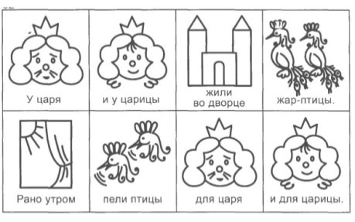
(Чтение чистоговорок по мнемотаблицам).
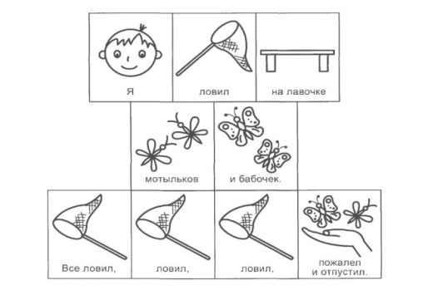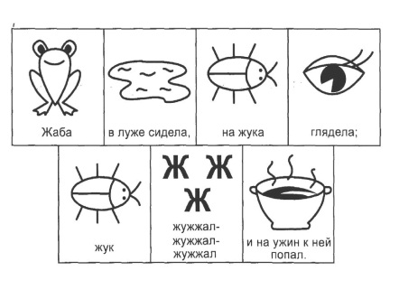
Воспитатель. Молодцы, теперь мы готовы помочь жителям страны Красивой речи.
Отгадайте загадку:
Среди поля голубого яркий блеск огня большого
Не спеша огонь тот ходит, землю – матушку обходит,
Светит весело в оконце. Догадались это… Солнце.
Воспитатель. Только почему-то оно грустное? У него нет лучиков. Злые волшебники и его заколдовали, а лучики разбросали в разные стороны. Найдите их. Дети встают по одному и находят лучики и приносят воспитателю.
Воспитатель. Чтобы расколдовать лучики нужно выполнить задания.
Воспитатель зачитывает задания, записанные на лучиках и выполнив задания, прикрепляет лучики к солнышку.
1 задание.
«Назови одним словом»
-кепка, шапка, фуражка, берет, пилотка.
-диван, стул, стол, кровать, шкаф.
- помидор, огурец, морковь, свекла, лук, перец.
-марс, венера, земля, плутон, сатурн.
- а, б, в, п.
- повар, шофер, плотник, продавец, врач.
-1, 2, 4, 5, 7, 8, 0
-фикус, кислица, герань, фиалка.
2 задание.
«Дополни предложение»
-Цветут цветы, когда…
-Уже наступила весна, потому что…
-Мы поедем завтра в лес, если... (будет хорошая погода)
- Мама пошла в магазин, чтобы... (купить продукты)
3 задание.
Дид. игра «Объясни словечко»
Слова: воскресенье, зима, валенки, Буратино, пожарная машина, куртка.
(Например, Воскресенье – это день недели, когда у всех выходной).
4 задание.
«Четвёртый лишний »
- медведь, волк, заяц, комар.
- самолет, машина, корабль, стол.
- помидор, картофель, морковь, яблоко.
- ложка, вилка, нож, стул.
- осина, берёза, клён, одуванчик.
- Андрей, Данил, Артем, Марина.
5 задание.
«Раздели слова на слоги»
Теперь Маша умеет считать слова в предложении но, нам ещё нужно научить нашу будущую ученицу делить слова на слоги. Давайте будем называть те слова, которые ассоциируются с весной и считать в них слоги. Приготовьте для этого руки, будем прохлопывать. (весна, май, ручейки, солнце и т. д.)
6 задание.
«Назови признаки»
Воспитатель. В стране Красивой речи жили удивительные слова, которые могут называть разные признаки предметов. Злые волшебники их тоже заколдовали. А мы с вами можем их расколдовать.
- Матрешка из дерева…
-Сумка из кожи…
- Если ручка сделана из пластмассы, то…
-Человек с широкими плечами-…
-Дом из кирпича…
-Блюдце из фарфора…
Воспитатель. Ребята, вот и засияло солнышко в этой замечательной стране. Какое оно?
Воспитатель. Молодцы ребята. Хорошо поработали. А всё потому что работали мы дружно. А сейчас давайте отдохнём.
Физкультминутка “Если есть хороший друг…”
Настроение упало,  Дело валится из рук…  Но ещё не всё пропало,  Если есть хороший друг.  С делом справимся вдвоём,  С облегчением вздохнём –  Настроение поднимем  И от пыли отряхнём! | Стоят лицом друг к другу, руки вверх.  “Бросают” вниз руки…  Грозят указательным пальчиком.  Хлопают в ладоши.  Берутся за руки.  Вздыхают.  Поднимают сцепленные руки вверх.  “Отряхиваются” от пыли, улыбаются друг другу.

Воспитатель. Засияло ярко и весело солнышко, а жителям волшебной страны всё равно грустно. Исчезли из страны все животные и мы должны помочь им вернуться.
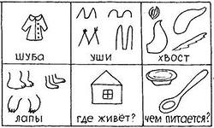
Дети по желанию берут картинку с изображением животного и составляют рассказ – загадку о нём, опираясь на мнемотаблицу. Остальные отгадывают, о ком была загадка, обосновывают свой ответ. (3-4 рассказа)
Составим рассказ, о белке используя схему.
«Это белка. У нее рыжая и пушистая шуба. Уши у нее треугольные, а на кончиках кисточки. Хвост у белки большой и пушистый. У белки 4 лапы. Они очень цепкие, поэтому белка может прыгать по деревьям. Живет белка в дупле на дереве. Питается она шишками, грибами и орехами».
2. Ребята, из чего состоят предложения . Сколько слов в предложении: Мальчик Миша сажает саженцы. Все рады весне.

Воспитатель. Жители страны Красивой речи любят разные игры и предлагают поиграть в них.
«Назови ласково» Воспитатель, кидая мяч ребенку называет слово, а он называет его ласково.
Примерные слова. Обезьяна, бегемот, собака, бык, кабан, барсук, жук, овца и т. д.
«Наоборот»
Примерные слова: большой, громко, грустный, высокий, открыть, легко, сильный, тепло, чистый.
Итог.
-Молодцы ребята, жители этой необыкновенной страны говорят вам: «Огромное спасибо! »
-Отправляемся домой, закрываем глаза и представьте себе, что мы летим на воздушном шаре сквозь облака. Сверху видим мы леса, поля, слышим журчание реки, чувствуем запах свежего воздуха после дождя. Звучит музыка.
-Вот и прибыли мы в детский сад.

Литература:
1. Журова Л.Е., Подготовка к обучению грамоте детей 4 – 5 лет. – М.: «Вентана – Граф», 2010.
2. Журова Л.Е., Подготовка к обучению грамоте детей 5 – 6 лет. – М.: «Вентана – Граф», 2010.
3. Ушакова О.С., Развитие речи дошкольников.5 – 6 лет.– М.: Изд-во Института Психотерапии, 2001

